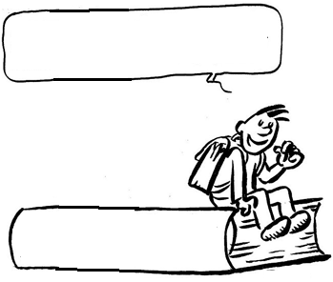
EC2
Non au Harcèlement !
Agissons !

Le Harcèlement à l’école

Le Harcèlement à l’école

Le harcèlement à l’école est un phénomène de violence.
Un élève sur 10 en est victime en primaire ou au collège. Un harcèlement c’est quand on fait subir à quelqu’un des attaques courtes et répétées. Cela peut-être des insultes, des coups ou encore des humiliations.
La victime est ciblée car elle est différente par son origine, son physique ou ses résultats scolaires par exemple.
L’enfant harcelé est en grande souffrance, il ne dit rien car il a peur des représailles ou bien parce qu’il a honte.
Si tu vois un enfant perdre l’appétit, ne plus travailler en classe, paraître très triste ou rester souvent seul, il faut que tu en parles à un adulte. Il ya des solutions.

Lexique
- une victime : une personne qui subit des mauvais traitements ou des injustices.

- des représailles : des vengeances.

- une humiliation : L'humiliation est un sentiment de honte publique, c'est-à-dire un sentiment de dévalorisation de soi-même en présence d'autres personnes.

